Su persona de contacto:

**Philipp Schulte-Derne**

Marketing y comunicación

Teléfono +49 7022 702-129

Fax +49 7022 702-101

Philipp.schulte-derne@holzher.com

Palabras totales: 830

Caracteres (con espacios): 6678

**Januar 2020**

#### Fecha

COMUNICADO DE PRENSA

**El Grupo Weinig en la feria Holz-Handwerk / Fensterbau frontale 2020: diversas primicias mundiales harán las delicias de los visitantes**

Para la feria **Holz-Handwerk / Fensterbau frontale 2020,** que se celebrará en Núremberg, el Grupo Weinig ha preparado un programa con más de 25 exhibiciones relacionadas con tecnologías innovadoras cuyo objetivo es que el cliente obtenga el máximo beneficio. Numerosas primicias mundiales del sector de la madera maciza (**Weinig**) y del tratamiento de la madera (**Holz-Her**) se presentarán en vivo. La «carpintería» y las soluciones del **Grupo Weinig**: una asociación exitosa y sostenible a largo plazo. Los visitantes podrán experimentar esta unión en el stand conjunto de más de **1600 m²**.

**Mecanizado CNC vertical con nuestros centros de «máximo rendimiento» EVOLUTION 7402 y 7405 Connect:**

los modelos EVOLUTION ofrecen un mecanizado completo, versátil y universal en los 4 cantos. Además, en la Holz-Handwerk 2020, presentaremos un nuevo diseño. Como uno de los sistemas destacados de Holz-Her, esta serie también sigue el diseño actual de la maquinaria y, por lo tanto, encaja perfectamente en la gama de productos de Holz-Her.

Con la Evolution 7402 4mat, las piezas no solo se podrán formatear por los 4 costados en el futuro, sino que el nuevo cambiador de herramientas opcional de 4 posiciones permite opciones de mecanizado completamente innovadoras. Recortes, grabado, perfilado y mecanizado para uniones de muebles son solo algunos ejemplos. Por eso, este centro CNC vertical es una máquina todoterreno y ocupa un espacio mínimo. Para el cambio de herramientas, la **Evolution 7402** está equipada con un potente husillo de 7,5 kW y un cabezal de perforación totalmente equipado que incluye una sierra ranuradora.

Por primera vez en la feria Holz-Handwerk, se ofrecerá una demostración en vivo del **paquete xcut** para los modelos Evolution. Con este paquete, el CNC vertical genera automáticamente las piezas necesarias a partir de tiras de tableros previamente cortadas a lo largo. En el modo xcut, se evitan por completo las secciones transversales necesarias. El software intuitivo del modo xcut, enumera los proyectos pendientes en la pantalla de la máquina. De esta forma, el operario de la máquina obtiene una vista general muy clara de todos los trabajos y del material en tiras necesario. En combinación con la chapadora de cantos, ambas máquinas constituyen una célula de producción eficiente que optimiza los procesos de trabajo combinados.

Holz-Her va un paso más allá con la **Evolution 7405** 4mat en las versiones «connect» y «doors». El paquete opcional de puertas «doors», que está compuesto por un engranaje angular especialmente desarrollado para cajas de cerraduras y una fresa para cajas de cerraduras, permite el mecanizado completo de las hojas de la puerta hasta un espesor máximo de 70 mm El «paquete connect» es una opción de equipamiento para diferentes conectores de la Evolution 7405 4mat. Por ejemplo, el fresado de las cajeras para el conector Lamello-Clamex o para la tecnología de conectores OVVO en la misma fijación. Estos y otros conectores se pueden fresar en los cuatro cantos, así como en los ejes X e Y de la superficie. Para esta aplicación, Holz-Her ha ampliado su gama Evolution con el objetivo de incluir una séptima posición para el cambio de herramientas, así como una unidad recién desarrollada y una macro de programación adecuada.

**La celda de anidación perfecta: NEXTEC 7735 y almacenamiento de tableros Store-Master**

¡La NEXTEC 7735 ofrece la combinación única de máxima flexibilidad y sencillez de uso! Equipada con un husillo de fresado de 5 ejes y una mesa de rejilla de 2200 mm de profundidad, la 7735 ofrece opciones de mecanizado casi ilimitadas. Todas las funcionalidades de la serie NEXTEC, como el software CabinetSelect para muebles hechos a medida sin programación, también se utilizan en la NEXTEC 7735. No hace falta decir que el paquete de software suministrado con la máquina admite la inserción de todos los conectores de anidación disponibles comercialmente, los cuales requieren un mecanizado vertical. La solución para los conectores del sistema P de Lamello es única, fiable y rápida. Con el paquete opcional NEXTEC-Clamex, los bolsillos conectores se pueden fresar en los ejes X e Y de la superficie. El software inteligente BetterNest y una herramienta especialmente desarrollada también permiten insertar bolsillos Clamex perfectamente colocados en los cantos de las piezas de los muebles antes de formatearlos con el mismo tamaño de fijación. Y gracias a la tecnología de 5 ejes, esto no es ningún problema en el inglete. Esto permite que todos los conectores se puedan fabricar fácilmente en NEXTEC.

Junto con un sistema de almacenamiento de tableros Store-Master, este equipo logra un enorme aumento de eficiencia. La inversión personal y de organización para la manipulación de tableros queda reducida al mínimo y los tableros se entregan con cuidado y justo a tiempo al CNC Nesting o a la seccionadora.

**Paquetes de potencia para la gama de seccionadoras**

En la gama de seccionadoras, presentaremos la Tectra 6120 y la Zentrex 6215 que, como es habitual en HOLZ-HER, presentan la ingeniería mecánica más estable. Lo más destacado es el sistema de gestión de aspiración de 2 niveles. Válvulas de aspiración controladas por plano de corte, que se abren o cierran según la longitud de corte, refuerzan la potencia de aspiración en la hoja de la sierra y se encargan de que la mesa de la máquina esté limpia. En el corte de rayadura, una campana de aspiración controlada y guiada detrás de la hoja de sierra aspira durante el proceso de corte las virutas y los polvos proyectados. Para tamaños de tablero que son difíciles de diferenciar en longitud o ancho a pesar de la simulación en pantalla 3D, Holz-Her ofrece su sistema de posicionamiento láser con precisión milimétrica. La comprobación de las medidas de los tableros o la colocación errónea en la máquina son cosa del pasado.

**Chapado de cantos de alta tecnología: fresado multifuncional muy eficiente y asequible**

Con los modelos Multi Sprint 1327 multi, 1329 multi y Lumina 1380 multi de HOLZ-HER, se pueden conseguir diferentes radios o aplicaciones con un bisel de 45° tan solo pulsando un botón. Por lo tanto, se reducen significativamente los tiempos de cambios de formato, y también se pueden fabricar eventualmente

lotes con dimensiones menores.

Con fa.s.t, se evitan los tediosos procesos de preparación en la chapadora de cantos. También se pueden llevar a cabo los diferentes mecanizados simultáneamente en la chapadora de cantos. Se puede conectar, por ejemplo, de forma inteligente, el módulo de copiado de ángulos, sin que la máquina tenga que avanzar en vacío para poder realizar el proceso de cambio de formato. Los servoejes NC de alta velocidad hacen que este proceso sea extremadamente eficiente. De esta forma, se pueden aprovechar íntegramente todas las capacidades.

**Automation Pro**

Con Automation Pro, HOLZ-HER muestra nuevas formas de conectar en red todo el proceso de producción, desde el sistema de almacenamiento de tableros STORE-MASTER hasta los muebles acabados en todo el parque de máquinas de HOLZ-HER, incluso en grandes empresas de interiorismo y en producción industrial. Una solución única y preinstalada que determina la ruta de producción. El almacén de HOLZ-HER juega un papel clave en ello. Los pedidos se envían allí, se gestionan y la mecanización se distribuye entre las máquinas HOLZ-HER necesarias, como sierras, máquinas de anidación o chapadoras de cantos. Por supuesto, las nuevas máquinas de HOLZ-HER también se pueden integrar.

Anexo:

1. El nuevo diseño de la serie Evolution.

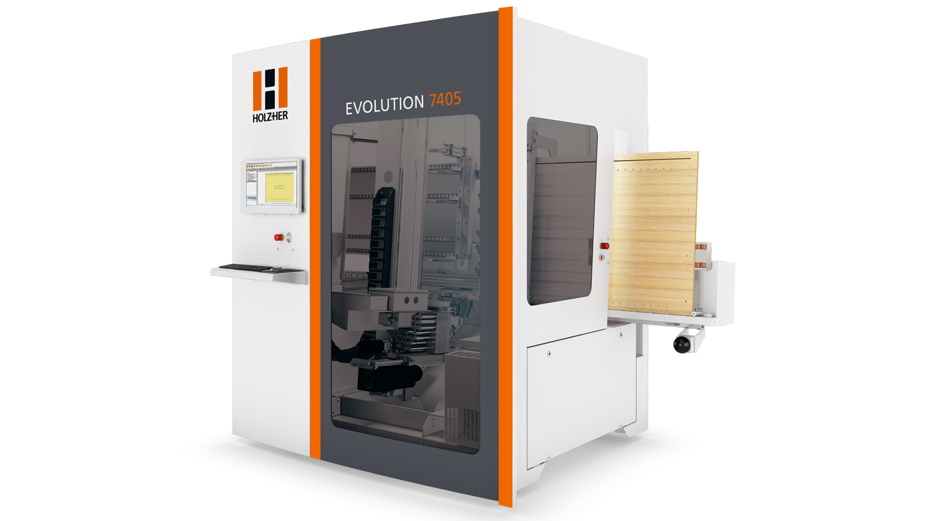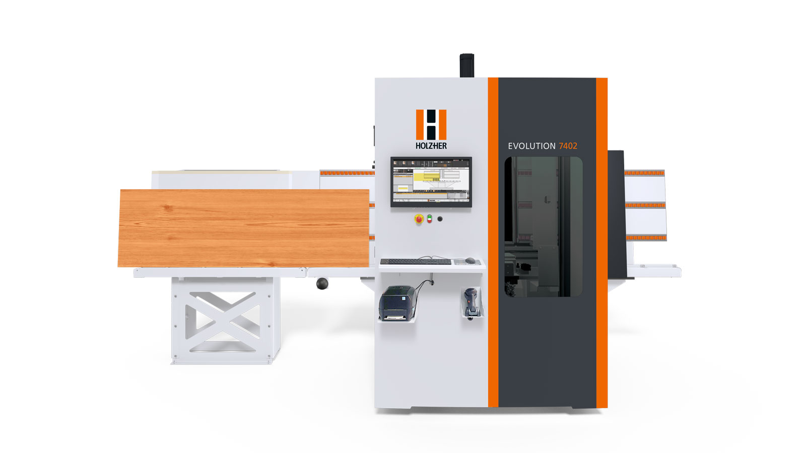

1. NEXTEC 7735: el centro universal de mecanizado CNC

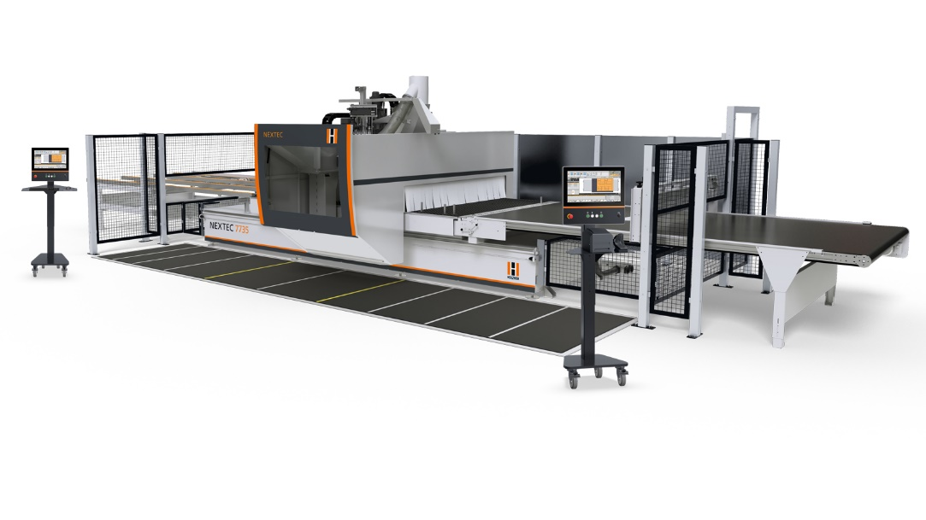

1. Seccionadoras Holz-Her para cortes eficientes y precisos

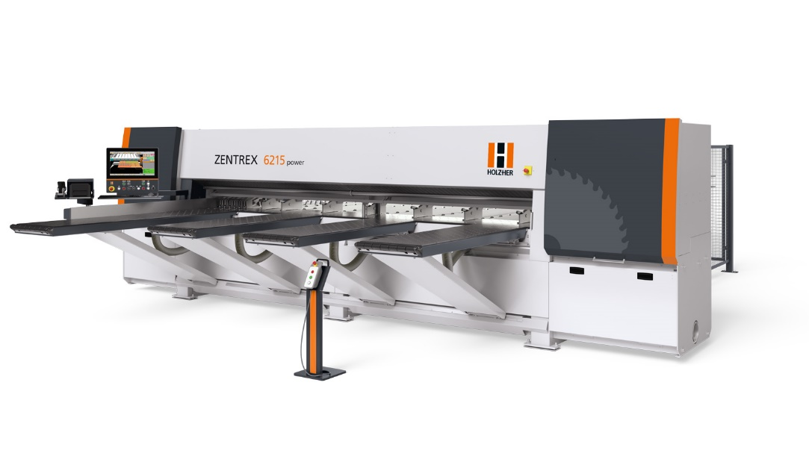

1. La solución de gama alta con todo incluido para un chapado de cantos profesional.

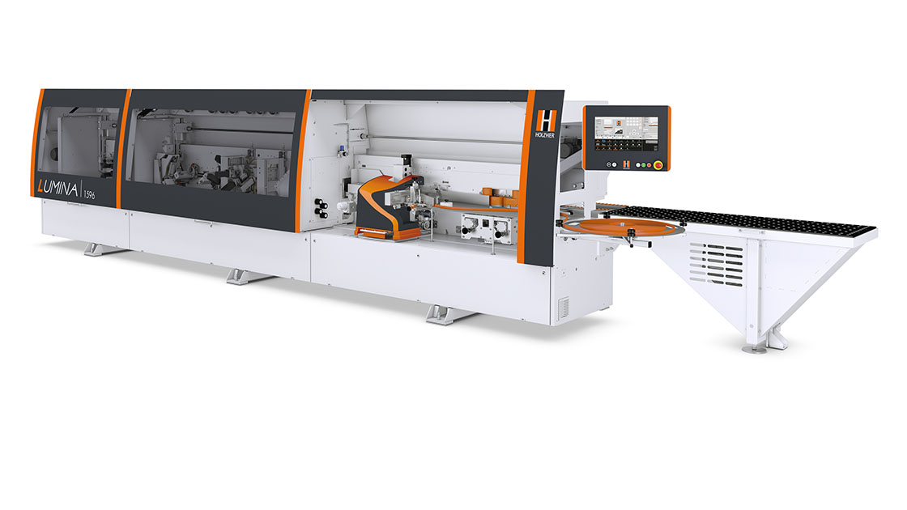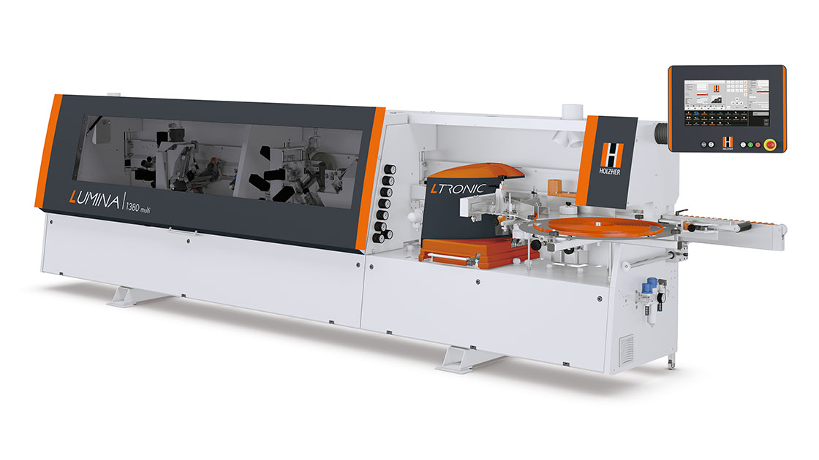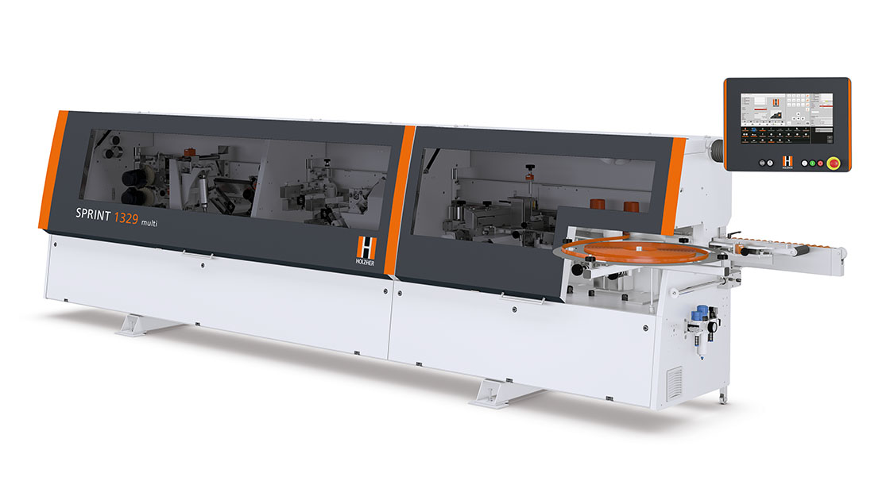

1. Automation Pro: la nueva dimensión de la red de máquinas

